|  |  |
| --- | --- |
| **PHÒNG GIÁO DỤC & ĐÀO TẠO**  **QUẬN 4**  **ĐỀ CHÍNH THỨC** | **ĐỀ KIỂM TRA HỌC KÌ I**  **NĂM HỌC: 2019 – 2020**  **MÔN: TOÁN 7**  *Thời gian: 90 phút (không kể thời gian phát đề*) |

**Câu 1. (2,5 điểm)** Thực hiện phép tính (có trình bày bước quy đồng mẫu số)

a/ 

b/ 

c/ Không giống như trên thị trường Việt Nam, ở thị trường vàng quốc tế, vàng được tính theo số Ounce troy quốc tế (quy ước là ounce, là một đơn vị đo khối lượng). Hiện nay giá trị Ounce được quy đổi như sau: ounce vàng =. Một du khách nước ngoài muốn bán ounce vàng tại Việt Nam. Biết giá một gam vàng mua vào tại Việt Nam là  đồng. Hỏi số tiền du khách đó bán được là bao nhiêu? (số tiền làm tròn đến chữ số hàng nghìn)

**Câu 2. (2,0 điểm)** Tìm 

a.  b. 

**Câu 3. (2,0 điểm)** Ông Bình có một miếng đất hình chữ nhật có chiều dài hơn chiều rộng là. Chiều dài và chiều rộng ti lệ với  và.

a. Tính chu vi hình chữ nhật.

b. Ông tính làm hàng rào xung quanh miếng đất bằng 3 hàng kẽm gai với giá  đồng/1m. Hỏi ông tốn hết bao nhiêu tiền biết công rào và chi phí cọc là  đồng

**Bài 4. (1,5 điểm)** Để phục vụ cho việc in tài liệu học tập môn Toán cho học sinh khối, ba xưởng in dành tổng cộng là  máy in (cùng năng suất) và mỗi xưởng được giao in số lượng sách như nhau. Xưởng thứ nhất in xong trong  ngày, xưởng thứ  in xong trong  ngày, xưởng thứ  in xong trong  ngày. Hỏi mỗi xưởng có bao nhiêu máy in để phục vụ công tác này.

**Bài 5. (2,5 điểm)** Cho tam giác  vuông tại  có . Vẽ  vuông góc với  tại H. Trên tia đối của tia  lấy điểm  sao cho .

a) Chứng minh .

b) Trên tia  lấy điểm  sao cho . Chứng minh  và .

c) Chứng minh đường thẳng  vuông góc với .

**HƯỚNG DẪN GIẢI**

**Câu 1. (2,5 điểm)** Thực hiện phép tính (có trình bày bước quy đồng mẫu số)

a/ 

b/ 

c/ Không giống như trên thị trường Việt Nam, ở thị trường vàng quốc tế, vàng được tính theo số Ounce troy quốc tế (quy ước là ounce, là một đơn vị đo khối lượng). Hiện nay giá trị Ounce được quy đổi như sau: ounce vàng =. Một du khách nước ngoài muốn bán ounce vàng tại Việt Nam. Biết giá một gam vàng mua vào tại Việt Nam là  đồng. Hỏi số tiền du khách đó bán được là bao nhiêu? (số tiền làm tròn đến chữ số hàng nghìn).

**Giải**

a/ 













b/ 











c/ Số tiền du khách đó bán được là:

 đồng

**Câu 2. (2,0 điểm)** Tìm 

a.  b. 

**Giải**

a/ 











b/ 















**Câu 3. (2,0 điểm)** Ông Bình có một miếng đất hình chữ nhật có chiều dài hơn chiều rộng là. Chiều dài và chiều rộng ti lệ với  và.

a. Tính chu vi hình chữ nhật.

b. Ông tính làm hàng rào xung quanh miếng đất bằng 3 hàng kẽm gai với giá  đồng/1m. Hỏi ông tốn hết bao nhiêu tiền biết công rào và chi phí cọc là  đồng

**Giải**

a/ Gọi  lần lượt là chiều dài và chiều rộng của hình chữ nhật 

Vì chiều dài và chiều rộng ti lệ với  và và chiều dài hơn chiều rộng 20m

nên 

Áp dụng tính chất của dãy tỉ số bằng nhau



Suy ra 



Vậy chu vi hình chữ nhật = 

b/ Tổng số tiền mua kẽm gai là:  đồng

Tổng số tiền ông Bình tốn là đồng

**Bài 4. (1,5 điểm)** Để phục vụ cho việc in tài liệu học tập môn Toán cho học sinh khối, ba xưởng in dành tổng cộng là  máy in (cùng năng suất) và mỗi xưởng được giao in số lượng sách như nhau. Xưởng thứ nhất in xong trong  ngày, xưởng thứ  in xong trong  ngày, xưởng thứ  in xong trong  ngày. Hỏi mỗi xưởng có bao nhiêu máy in để phục vụ công tác này.

**Lời giải**

Gọi  lần lượt là số máy in của xưởng in thứ nhất, thứ hai và thứ ba .

Vì số máy in và số ngày in là hai đại lượng tỉ lệ nghịch nên ta có :

.

Vì . Áp dụng tính chất dãy tỉ số bằng nhau, ta có :

.

Suy ra :

.

.

.

Vậy số máy in ở xướng thứ nhất là  máy, xưởng thứ hai là  máy, xưởng thứ ba là  máy.

**Bài 5. (2,5 điểm)** Cho tam giác  vuông tại  có . Vẽ  vuông góc với  tại H. Trên tia đối của tia  lấy điểm  sao cho .

a) Chứng minh .

b) Trên tia  lấy điểm  sao cho . Chứng minh  và .

c) Chứng minh đường thẳng  vuông góc với .

**Lời giải**

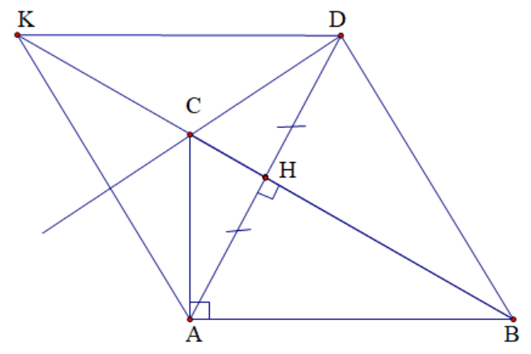

a) Chứng minh .

Xét  và , ta có :



.

b) Trên tia  lấy điểm  sao cho . Chứng minh  và .

Xét  và , ta có :



.

 (hai góc tương ứng).

Mà  và  ở vị trí so le trong.

.

c) Chứng minh đường thẳng  vuông góc với .

Xét  và , ta có :



.

 (hai góc tương ứng).

Mà  và  ở vị trí so le trong.

.

Ta có : .

 (hai góc tương ứng) ;  (hai cạnh tương ứng).

Xét  và , ta có :



.

 (hai góc tương ứng).

Mà ( vuông tại A)



.

Ta có : .

.

http://vnteach.com – Website tài liệu dành cho giáo viên và học sinh Việt Nam